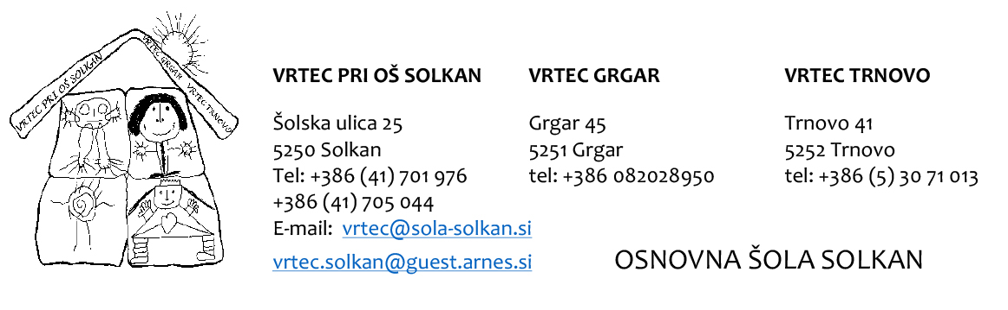

IZPISNICA

Podpisani ____________________________________________________ izpisujem svojega
otroka_________________________________________ rojenega ____________________,
stanujoč ____________________________________________________________________,
iz enote ________________________,skupine_____________________________________,
zaradi ______________________________________________________________________.

Otroka izpisujem dnem__________________________________.

Datum oddaje izpisnice:_________________________________

Opomba: Izpisnica mora biti oddana 14 dni pred željenim datumom izpisa.

Podpis obeh staršev/skrbnikov
___________________________
___________________________

